Autorretratos

1° básico

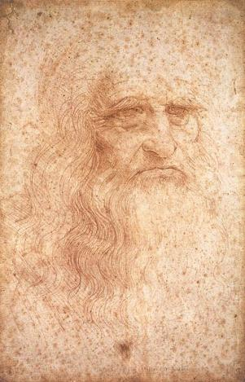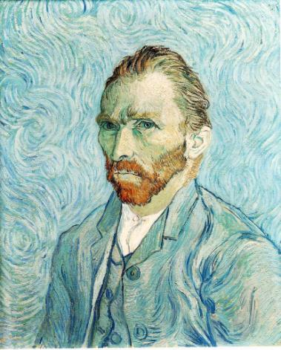

Leonardo Da Vinci

Vincent Van Gogh

Los autorretratos son dibujos y pinturas de uno mismo.

Imágenes en wikimediacommons.org

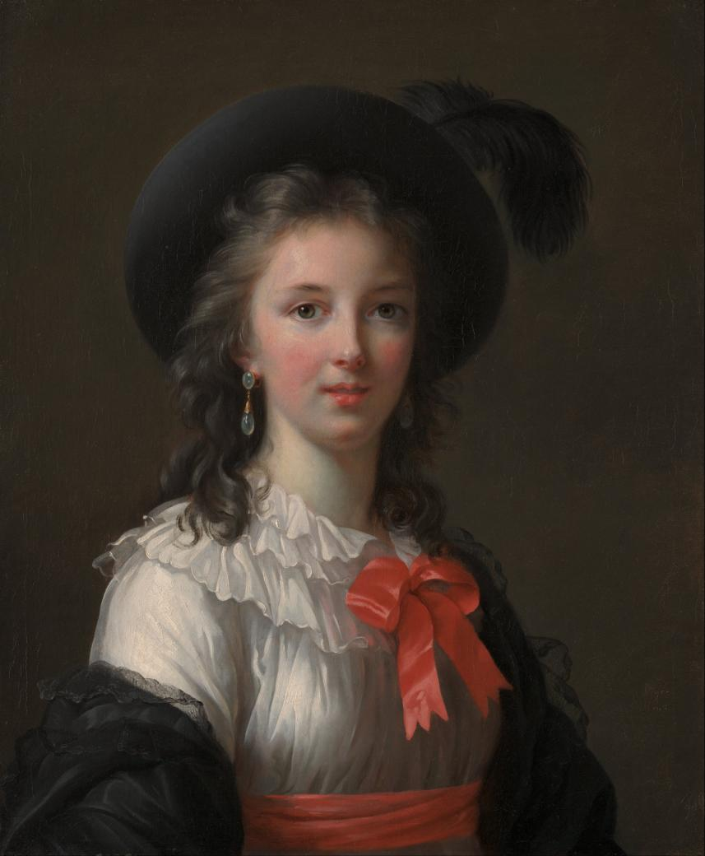

Imagen en wikimediacommons.org ( Google Art Project)

Autorretrato de Elizabeth Louise Vigeé

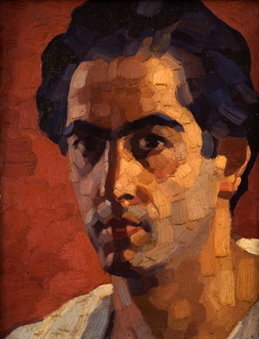

Imagen en wikimediacommons.org

Autorretrato de César Caggiano

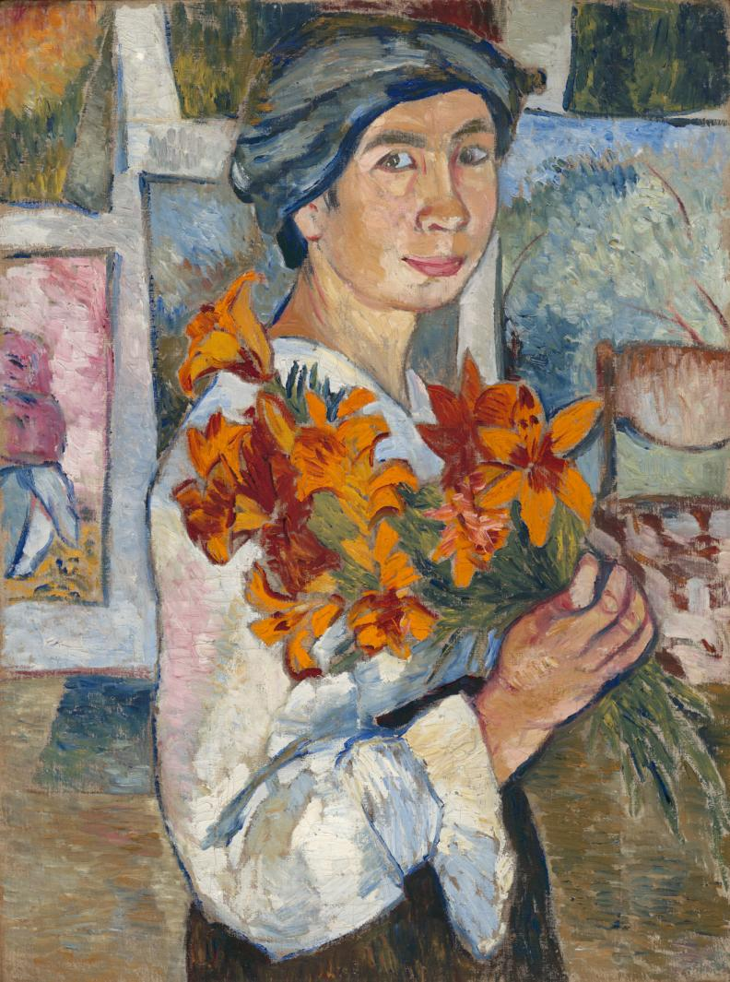Autorretrato de Natalia Gorncharova

Imagen en wikimediacommons.org

[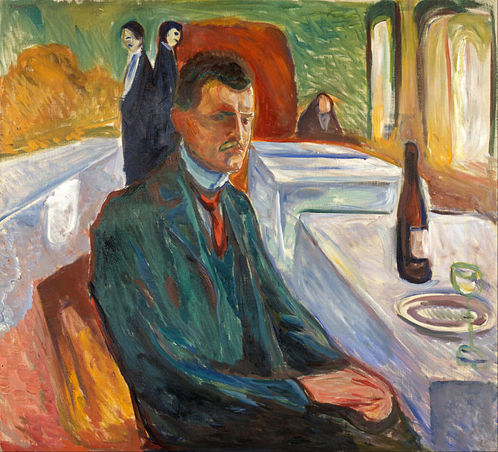](//upload.wikimedia.org/wikipedia/en/2/2b/Edvard_Munch_-_Self-Portrait_with_a_Bottle_of_Wine_-_Google_Art_Project.jpg)

Imagen en wikimediacommons.org ( Google Art Project)

Autorretrato de Edvard Munch

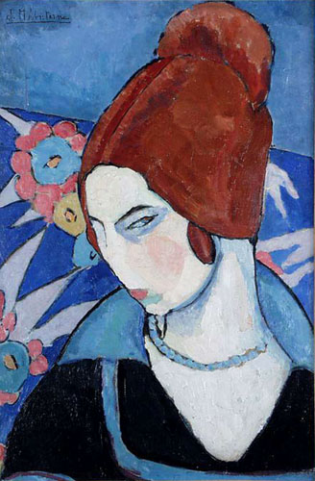

Imagen en wikimediacommons.org

Autorretrato de Jeanne Hébuterne

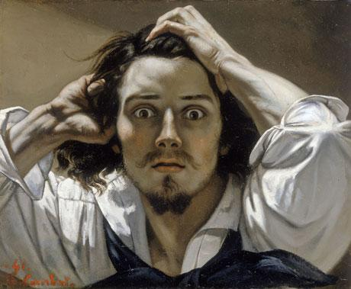

Autorretrato de Gustave Courbet

Imagen en wikimediacommons.org

Imagen en wikimediacommons.org